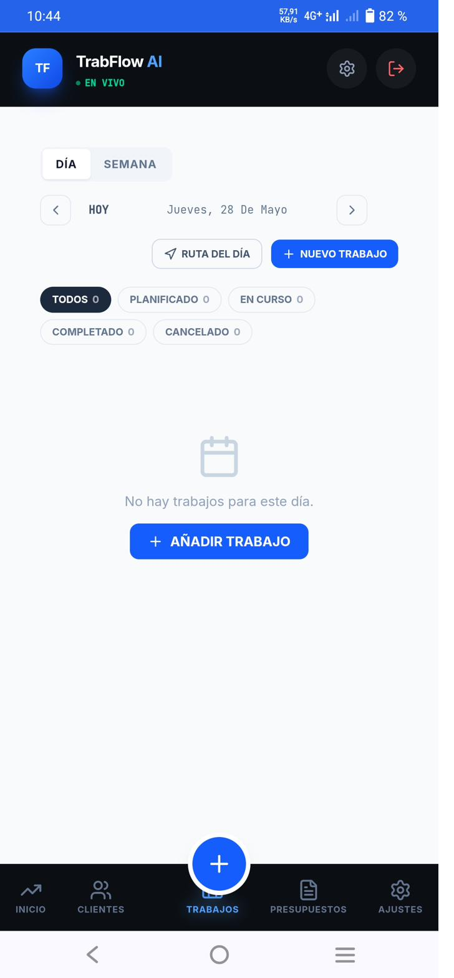 | Propuesta de colaboración para CONAIF

Estimado equipo de CONAIF,

Somos TrabFlow Technologies, S.L., una empresa tecnológica española que ha desarrollado una plataforma de gestión específicamente diseñada para instaladores autónomos y pequeñas empresas del sector. Nos ponemos en contacto con vosotros porque creemos que lo que hemos construido puede ser útil para vuestros asociados, y queremos que lo conozcáis antes de nadie.

El problema que resolvemos

Presupuestos a mano | Facturas en Excel o papel | Cobros sin seguimiento | Sin ruta optimizada

Qué hace TrabFlow

El instalador dicta en voz alta desde la furgoneta. La IA genera el presupuesto completo en 30 segundos, lo envía por WhatsApp al cliente y, cuando este acepta, crea la factura automáticamente.

V | Voz a presupuesto | Dicta desde obra. La IA genera partidas con precios reales en 30 segundos.
W | Envío por WhatsApp | El presupuesto llega al cliente directamente con enlace de aceptación.
F | Facturación automática | Un clic desde el presupuesto aceptado. Cumplimiento VeriFactu incluido.
R | Ruta diaria óptima | Planificación de trabajos y desplazamientos. Menos kilómetros, más trabajos.
N | IA de normativa | Consulta REBT, RITE, ACS, GAS, IVA, IRPF y normativa del sector en lenguaje natural.

El producto ya funciona
Esto no es una idea. Es una plataforma con datos reales.

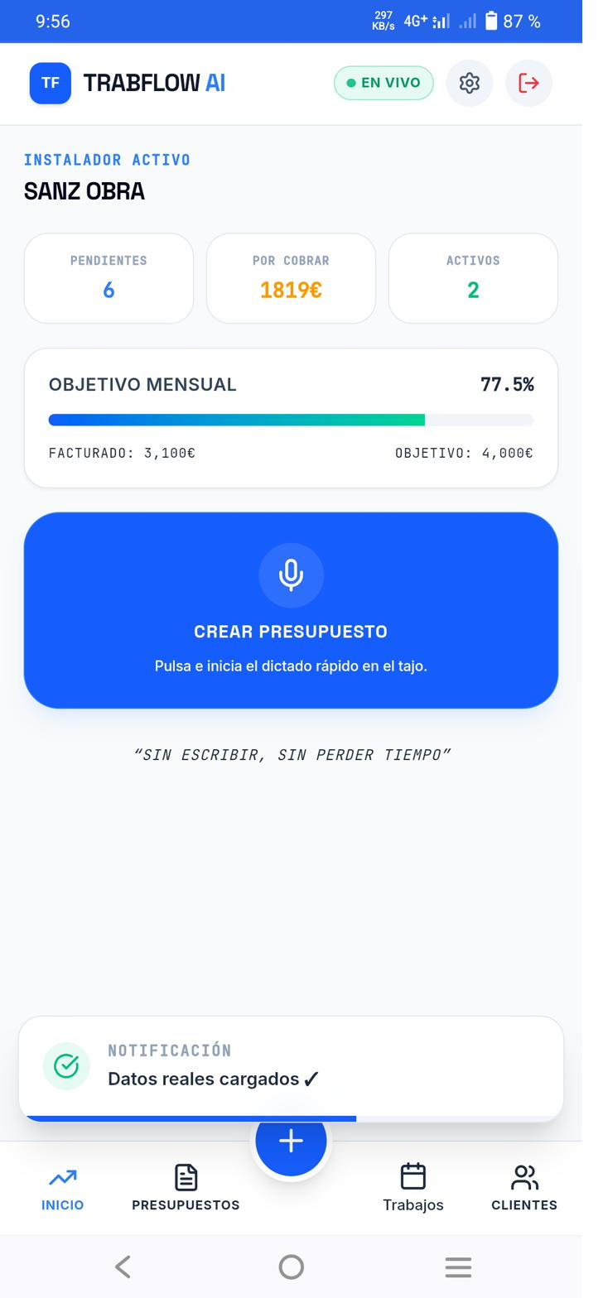  Captura real de TrabFlow  Vista de inicio del instalador | Lo que verán vuestros asociados instaladores desde el primer día:  ✓ Panel de inicio con trabajos activos y facturación del mes  ✓ Botón de dictado por voz directo desde el móvil  ✓ Presupuesto generado por IA en 30 segundos  ✓ Envío al cliente por WhatsApp con enlace de aceptación  ✓ Factura generada automáticamente al aceptar  ✓ Cumplimiento VeriFactu integrado desde el primer día  El flujo completo, de cabo a rabo:  Dictado por voz → Presupuesto IA → WhatsApp al cliente → Aceptación digital → Factura automática → VeriFactu  Sin coste. Sin formación. Sin cambiar su forma de trabajar.  TrabFlow está diseñado para que el instalador lo adopte en minutos, no en días. Vuestros asociados instaladores que lo prueben durante los 6 meses gratuitos dispondrán de la herramienta que necesitan ya, y estarán listos para VeriFactu 2027 sin esfuerzo extra.

Lo que os proponemos

No os pedimos nada económico ni de recursos. Solo queremos que lo conozcáis.

→ | Podéis ver una Demo de nuestra herramienta en la web www.trabflow.com.

→ | Si os parece útil, ofrecerla a vuestros asociados de forma totalmente gratuita durante los primeros 6 meses.

→ | Recoger su feedback para mejorar el producto con casos de uso reales del sector.

→ | Si la acogida es positiva, explorar una mención en vuestro boletín o canales de comunicación habituales.

→ | Si os parece interesante podríamos reunirnos 15 minutos para comentar la herramienta.

Por qué ahora

En enero de 2027 entra en vigor VeriFactu para empresas (julio 2027 para autónomos). Miles de instaladores van a necesitar adaptarse. Queremos estar listos para ayudarles con suficiente antelación, y CONAIF es el canal más directo y de mayor confianza para llegar a ellos.

Sobre TrabFlow Technologies, S.L.

• Empresa española (Majadahonda, Madrid)  • Plataforma en fase beta avanzada  • Marca registrada OEPM (clase 09)  • Sociedad limitada constituida en 2026 | • Stack: React + Supabase + IA Claude  • Cobertura: fontanería, electricidad, climatización, cerrajería, reformas  • Objetivo: ser la herramienta estándar del sector en España

Nos gustaría mostrar la herramienta en persona o podéis entrar directamente en www.trabflow.com.

Fernando Carbonell Cabo | Fundador | fercarboc@gmail.com | www.trabflow.com

TrabFlow Technologies, S.L. | Majadahonda, Madrid | 2026

